97學年度交通禮讓週實施活動
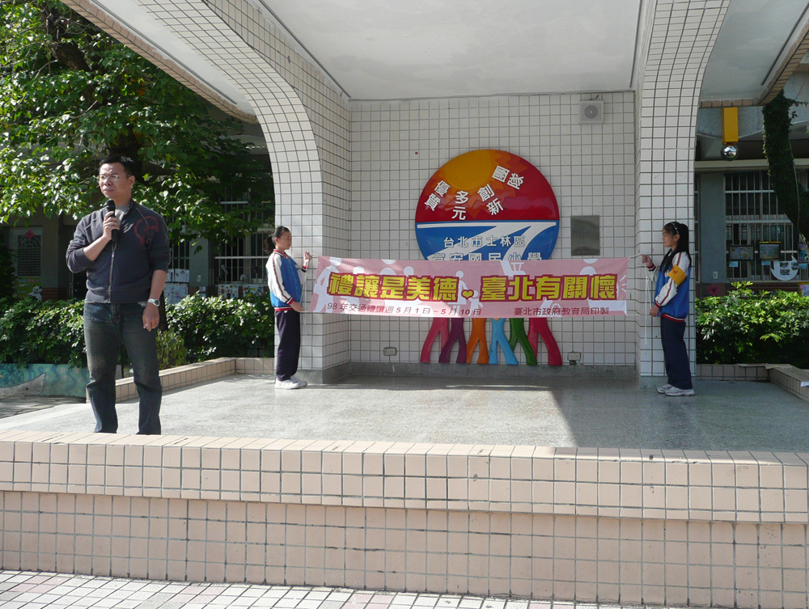
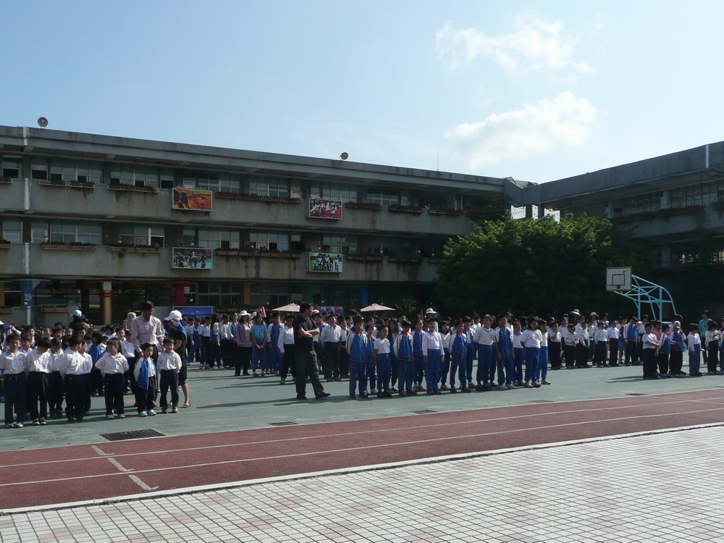
活動名稱：學生朝會宣導
照片內容說明：利用學生朝會時間，向學生宣導交通禮讓的觀念，並提示學生三種簡易可行的方法：1.在大眾運輸工具上禮讓老弱不便的人；2.行走時禮讓行動不便的人；汽機車右轉時禮讓行人先行。
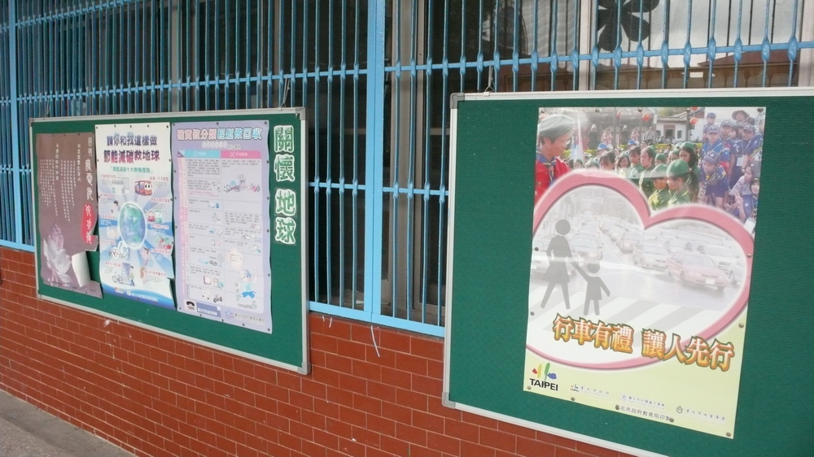
活動名稱：運用多重管道宣導交通禮讓資訊
照片內容說明：於訓導處佈告欄張貼交通禮讓海報，提醒路過的學生、家長，以增加宣導的效果。
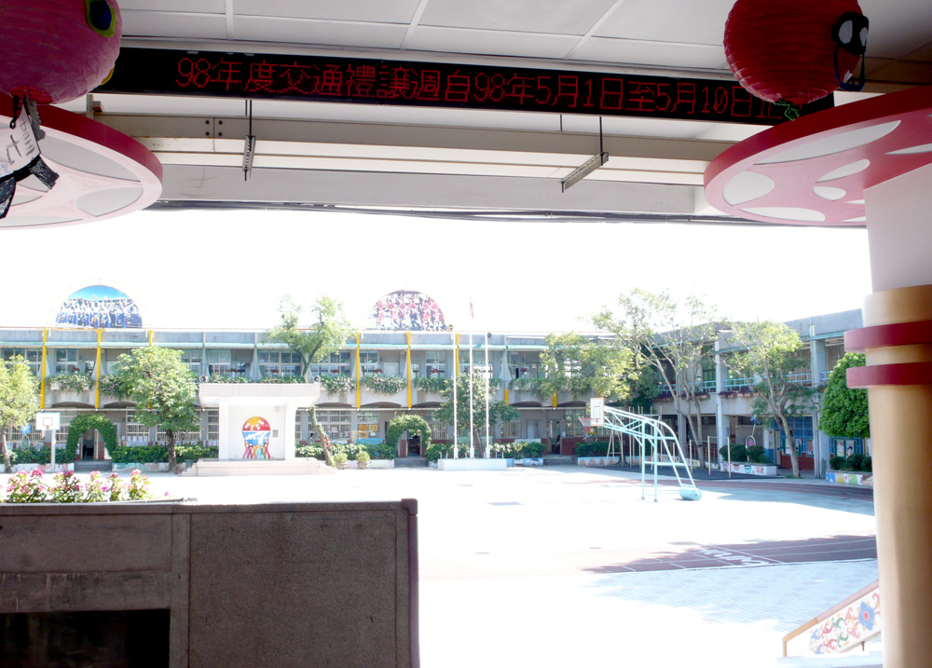
活動名稱：運用多重管道宣導交通禮讓資訊
照片內容說明：於學校穿堂跑馬燈刊登交通禮讓標語，提醒路過的學生、家長，以增加宣導的效果。

